SZKOLENIE BIBLIOTECZNE
DLA STUDENTÓW I ROKU
Rok akademicki 2025/26

Obowiązkowe szkolenie biblioteczne
dostępne jest w wersji elektronicznej
(w języku polskim oraz angielskim)
na e-learningowej platformie Uniwersytetu Szczecińskiego Moodle:
https://e-studia.usz.edu.pl/
w zakładce Onboarding dla studentów.
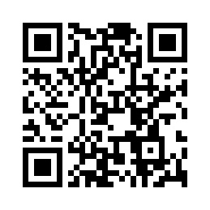

Zaliczenie szkolenia student otrzymuje na podstawie pozytywnie rozwiązanego testu
(do zaliczenia testu wymagane jest uzyskanie 50% poprawnych odpowiedzi).
Wpis do systemu e-proDziekan nastąpi
w terminie zimowej sesji egzaminacyjnej.

